COMMUNIQUE DE PRESSE

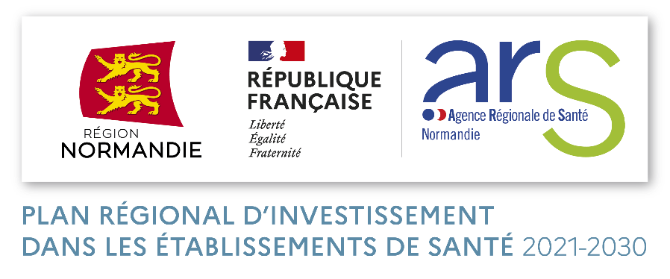

Le 14 janvier 2021

La Région et l’ARS Normandie mobilisent près de 123 millions d’euros pour financer la reconstruction du Centre Hospitalier Intercommunal Alençon Mamers (CHICAM)

Hervé Morin, Président de la Région Normandie, et Thomas Deroche, Directeur Général de l’Agence Régionale de Santé Normandie, se sont rendus, ce matin, au Centre Hospitalier Intercommunal Alençon Mamers (CHICAM), où ils ont été accueillis par Jérôme Le Brière, Directeur de l’établissement. A cette occasion, le projet de reconstruction du Centre Hospitalier a été présenté. Celui-ci bénéficiera du soutien de la Région et de l’ARS Normandie pour un montant total de près de 123 millions d’euros, dans le cadre du plan régional d’investissement dans les établissements de santé 2021-2030 élaboré sous l’impulsion du Ségur de la santé.

Un nouvel établissement performant, moderne et sécurisé à l’horizon 2029

Le Centre Hospitalier Intercommunal Alençon Mamers (CHICAM), établissement de référence pour la population de l’Orne, porte un projet de reconstruction intégrale du site. Prévu pour 2029, il s’appuie sur un projet médical partagé de territoire (clinique, établissements de santé du sud et de l’est du département, CHU de Caen et établissements de la Sarthe), basé sur la complémentarité avec les autres établissements et l’offre de premier recours.
Développé pour améliorer la réponse aux besoins des habitants du département, ce projet permettra notamment de :
- Développer l’offre de soins au bénéfice des ornais ;
- Garantir une prise en charge de qualité ;
- Renforcer l’attractivité médicale du CHICAM et du territoire ;
- Favoriser la coopération entre professionnels de santé du territoire.
Pour cette reconstruction, la participation de la Région Normandie et de l’ARS Normandie s’élèvera pour chacune à 61,5 millions d’euros, soit un soutien global de près de 123 millions d’euros. La Communauté Urbaine d’Alençon (CUA) s’est par ailleurs engagée à mettre à disposition un terrain sur Alençon à titre gracieux. A ce jour plusieurs localisations sont étudiées.

455 millions d’euros mobilisés par la Région et l’ARS Normandie sur la période 2021-2030 pour accompagner les projets d’investissement des établissements de santé normands
« La santé est au cœur des préoccupations des Normands. C’est pourquoi, et bien qu’il s’agisse avant tout d’une compétence de l’Etat, la Région s’est mobilisée afin de bâtir, avec l’ARS Normandie une politique de santé au plus près des territoires et qui permette à tous les Normands de bénéficier d’un accès aux soins de qualité. Ma première décision durant cette nouvelle mandature a été de mobiliser 200 millions d’euros pour le plan régional d’investissement dans la santé. Cette enveloppe servira principalement à moderniser les établissements de santé et leurs équipements, à développer la formation des personnels soignants, à accompagner l’innovation et la recherche. Ce plan d’investissement considérable s’inscrit dans la continuité des actions déjà engagées lors de la précédente mandature afin de renforcer la démographie médicale sur le territoire : le soutien à l’implantation de Pôles et Maisons de santé, qui seront bientôt au nombre de 150 en Normandie, le soutien aux projets visant à développer des initiatives de télémédecine ou de Médicobus, le renforcement de l’offre de formation avec notamment l’augmentation du nombre de places dans les formations paramédicales, l’ouverture de la première formation d’audioprothésiste de Normandie à Saint-Sébastien de Morsent, le projet d’école de formation à l’orthoptie, ou la création de sièges dentaires supplémentaires dans la perspective de l’implantation d’une formation universitaire complète en odontologie en Normandie à l’horizon 2025… » a rappelé Hervé Morin, Président de la Région Normandie.

« Dans le cadre du Ségur de la santé, l’Agence régionale de santé Normandie s’est vue confier le lancement de ce plan d’investissement sans précédent, pour restaurer les capacités financières des établissements et répondre, territoire par territoire, aux grands enjeux et priorités en matière de santé et d’accès aux soins au bénéfice de tous les Normands. Dès avril 2021, l’ARS Normandie a affiché sa volonté d’engager une concertation large, associant pleinement les acteurs des territoires et les collectivités qui sont les mieux placés pour repérer et défendre les priorités de santé qui leur sont propres. Grâce au choix très fort de la Région Normandie de cofinancer les projets sanitaires avec l’Etat, le plan d’investissement 2021-2030 permettra à une quarantaine d’établissements de la région de bénéficier de 455M€ d’aide à leurs projets », a expliqué Thomas Deroche, Directeur général de l’ARS Normandie.

Pour mémoire, afin de répondre aux enjeux de santé sur le territoire et sous l’impulsion du Ségur de la santé, la Région et l’ARS Normandie ont élaboré conjointement une stratégie régionale d’investissement en santé sur la période 2021-2030, présenté le 8 novembre dernier au Centre Hospitalier de Gisors.

Lancé en avril 2021 par l’ARS, un appel à manifestation d’intérêt (AMI) à destination de tous les établissements de santé a permis d’identifier l’ensemble des besoins d’investissement des dix prochaines années sur le volet sanitaire. Les travaux ont ensuite reposé sur une méthode de travail fondée sur la co-construction et la transparence, avec une concertation formelle large et régulière des acteurs de la santé et des collectivités territoriales, organisée en juin, juillet et septembre 2021.

455 millions d’euros millions d’euros seront mobilisés dans ce cadre, dont 255 millions d’euros par l’Etat dans le cadre du Ségur de la santé et 200 millions d’euros par la Région.

Le plan régional d’investissement dans la santé pour la période 2021-2030, s’articule autour des axes prioritaires suivants :
- Réduire des inégalités territoriales de santé : Organiser et structurer l’offre pour proposer une continuité de soins à tous, avec une prise en compte des réalités locales ;
- Anticiper le maintien de la santé, de la qualité de vie, et de l’autonomie des personnes âgées, compte tenu du vieillissement de la population ;
- Consolider les moyens les plus spécialisés et lourds pour en maintenir l’excellence ;
- Répondre aux enjeux de santé publique majeurs du territoire.

Contacts presse :
Région Normandie :  Charlotte CHANTELOUP  06 42 08 11 68  charlotte.chanteloup@normandie.fr | ARS Normandie :  Hélène MULLER  07 63 17 76 47  Mél : Helene.muller@ars.sante.fr

